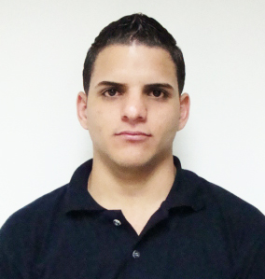DAVID ENRIQUE VILLARROEL ESPEJO

C.I: 19.498.784

Celular Whatsapp: +58424-214.39.56

**E-mail:** [deivienrique@hotmail.com](mailto:deivienrique@hotmail.com)

Fecha de Nacimiento: 22-09-1991

# Formación académica

BD21315_

## Bachiller en Ciencia

Periodo: 2003 – 2008 – L.B “FERNANDO PAZ CASTILLO”

Nivel: Diversificado

## Primaria

Periodo: 1997 – 2003 – U.E. “ESTADO MONAGAS”

Nivel: Primaria

###### Experiencia laboral BD21315_

* **Alcaldía del Municipio Plaza**. / Periodo 2 Años, Desde el 10-2011 Hasta el 12-2013

Cargo ejercido: Asistente Administrativo, Elaboración de Documentos Legales tales como: Carta de no Poseer Vivienda, Carta de Unión Concubinaria, Declaración de Residencia, Asesoría a los Consejos Comunales, Trabajo Político, Trabajo Social, Archivo, Manejo de equipos de oficina.

* **Alnova C.A**. / Periodo 1 Año, Desde el 7-2010 Hasta el 08-2011

Cargo ejercido: Asistente Administrativo departamento de ventas, Elaboración de Notas de Entrega con el sistema SAP, Atención Directa con Clientes y Vendedores, Archivo, Realización de Pedido Manuales, Realización de Pedidos de Compra para las cadenas Utilizando el CEN Y Makro, Manejo de equipos de oficina.

Teléfono: (0212) 365.10.42

###### Cursos realizados

BD21315_

**OPERADOR EN AMBIENTE WINDOWS**

**Duración:** 120 horas

**Periodo:** 29-10-06 al 30-03-07

**Áreas de exploración:**

* Inducción al ambiente Windows
* Microsoft Word
* Microsorf power point
* Microsoft Excel
* Internet básico

**ASISTENTE ADMINISTRATIVO INCES**

Duración: 2200 horas

Periodo: 2009 al 2011

#### *Objetivos y Destrezas*

BD21315_

Formar parte de una organización que me permita aportar mis conocimientos y desarrollarme profesionalmente, para así poder darle el máximo de mi potencial en las labores asignadas y contribuir con la organización en pro del crecimiento de la misma

Perfil profesional:

* Capacidad analítica.
* Orientado al trabajo en equipo.
* Excelente relaciones interpersonales.
* Alta disposición al aprendizaje.